机密★启用前

**2025年安徽省初中学业水平考试**

**物理**

（试题卷）

**注意事项：**

1.物理试卷共四大题23小题，满分70分。物理与化学的考试时间共120分钟。

2.试卷包括“试题卷”（4页）和“答题卷”（4页）两部分。请务必在“答题卷”上答题，在“试题卷”上答题是无效的。

3.考试结束后，请将“试题卷”和“答题卷”一并交回。

**一、填空题（每小题2分，共20分）**

1.2025年5月14日12时12分，我国在酒泉卫星发射中心使用长征二号丁运载火箭，成功将太空计算卫星星座发射升空，卫星顺利进入预定轨道，发射任务获得圆满成功。如图所示，在火箭升空的过程中，若以火箭为参照物，发射塔是________（选填“运动”或“静止”）的。

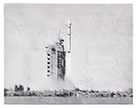

2.北宋人宋敏求在《春明退朝录》中记载，青州“盛冬浓霜，屋瓦皆成百花之状”。这里“百花”状的霜是由水蒸气________（填物态变化名称）而成的。

3.在“探究磁体周围的磁场分布”实验中，小丁同学正确描绘出某蹄形磁体磁极附近的磁感线分布如图所示，则该蹄形磁体下端的磁极是________极。

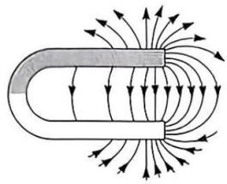

4.网球比赛中，高速飞行的网球撞击球拍使球拍发生形变，如图所示，则在球拍恢复原状的过程中，球拍的弹性势能转化为网球的________。

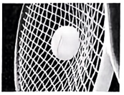

5.图示为航行中的水翼船，其下部装有上表面凸起、下表面平直的水翼，类似飞机机翼。当船在水中高速航行时，水翼会获得升力，这是由于相对于水翼下方，水翼上方水流的流速________，压强小。

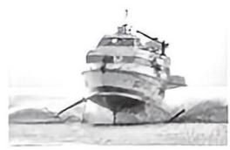

6.在“用电流表和电压表测量电阻”的实验中，得到导体A和导体B的图像如图所示。则当导体A两端的电压为时，它的阻值________（选填“小于”“等于”或“大于”）导体B的阻值。

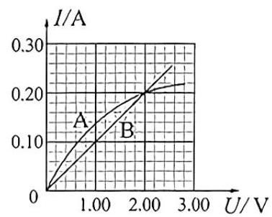

7.如图所示，为平面镜，为光源。请作出发出的光经平面镜反射后通过点的光路图（保留作图痕迹）。

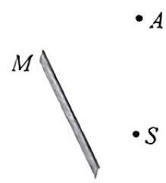

8.图甲所示为自行车的手闸，将其部分简化为如图乙所示的杠杆，忽略杠杆自身的重力，当杠杆平衡时，施加在点的动力，测得，，则阻力________。

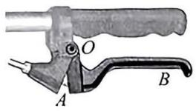 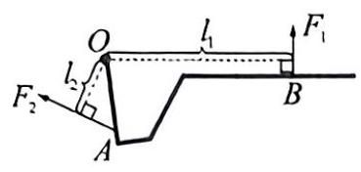

甲 乙

9.小张同学利用如图所示的实验装置测量煤油的比热容。实验中，在一段时间内电阻丝产生400J的热量，质量为的煤油温度升高了5℃，若电阻丝产生的热量全部被煤油吸收，则煤油的比热容为________J/（kg·℃）。

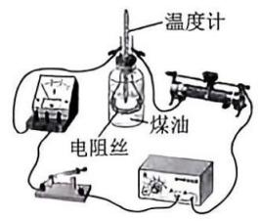

10.图示电路中，电源电压保持不变，、均为定值电阻，其中。闭合开关，电流表的示数为，通电整个电路共产生的热量，则电阻产生的热量为________。

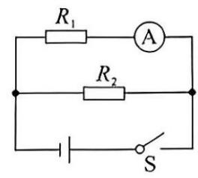

**二、选择题（每小题2分，共14分；每小题给出的四个选项中，只有一个选项是符合题意的）**

11.电给我们的生活带来了极大的便利，但不规范用电会带来很大危害，甚至会危及生命。关于安全用电、下列做法正确的是

A.断开开关后更换灯泡 B.用湿手触摸家庭电路中的开关

C.用湿抹布擦拭工作中的用电器 D.拽着插头后面的电线把插头从插座里拔出来

12.下列现象中能够说明分子间有引力的是

A.液体很难被压缩 B.铁丝很难被拉伸

C.墨水在热水中扩散得较快 D.水与酒精混合后总体积减小

13.如图所示，用橡胶小锤敲击音叉，音叉发出的声音用话筒接收，将声信号转换成电信号，这个带有声音特征的电信号通过示波器中的波形图显示出来。下列说法正确的是

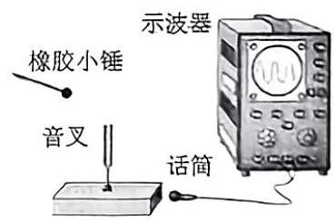

A.声音是由物体的振动产生的

B.声音的传播不需要介质

C.话筒的工作原理是磁场对通电导线的作用

D.用大小不同的力敲击同一音叉发出的声音，经示波器显示出来的振幅相同

14.如图所示，为两个相同的验电器，带正电，带负电，的金属箔张开的角度大于的金属箔张开的角度。若用一带绝缘柄的金属棒把和的金属球连接起来，则

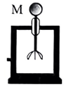 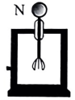

A.电子从M转移到N B.金属棒中始终有电流

C.产生的电流方向从N流向M D.M的金属箔张开的角度减小

15.某兴趣小组为了研究利用单刀双掷开关控制小直流电动机的正转、反转和不转，设计了如图所示的电路，、为单刀双掷开关，、为指示灯。规定电流从电动机M的左端流入，电动机正转。下列说法正确的是

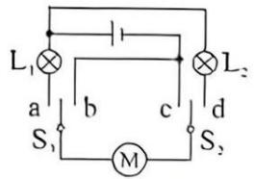

A.接、接时，、均发光，电动机不转

B.接、接时，只有发光，电动机反转

C.接、接时、只有发光，电动机反转

D.接、接时、、均发光，电动机正转

16.如图所示、叠放在水平面上的甲、乙两个长方体物块，在水平拉力的作用下，一起以速度向左做匀速直线运动下列说法正确的是

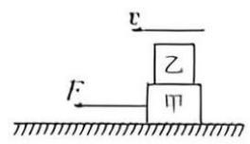

A.甲对乙的摩擦力方向水平向左

B.水平而对甲的摩擦力方向水平向右

C.乙对甲的压力和水平面对甲的支持力是一对平衡力

D.乙受到的重力和甲对乙的支持力是一对相互作用力

17.如图所示的电路中，电源电压保持不变，为滑动变阻器，和为定值电阻。闭合开关.在保证电路元件安全的前提下，将滑动变阻器的滑片由端移至端，电压表、电压表、电流表示数变化量的绝对值分别为、、。则

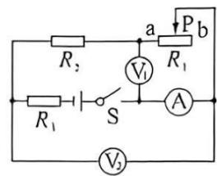

A.电流表A的示数变小 B.电压表的示数变大

C.与的比值等于的阻值 D.与的比值等于的阻值

**三、实验题（第18小题4分，第19小题4分，第20小题8分，共16分）**

18.小明同学利用图甲所示的实验装置测量滑动摩擦力的大小。在水平底板上正确安装好装置后，先给弹簧测力计调零、再调节定滑轮和物块的位置，使细线与物块相连的部分保持水平，与弹簧测力计相连的部分保持竖直。

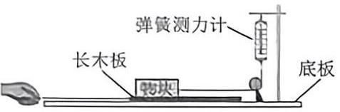 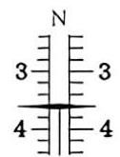

甲 乙

（1）水平向左拉动长木板，当弹簧测力计的示数稳定后，物块处于________状态；

（2）水平向左拉动长木板的过程中，若弹簧测力计的指针稳定在如图乙所示的位置，不计滑轮处的摩擦，则物块受到的滑动摩擦力大小为________。

19.小亮同学利用如图所示的实验装置探究凸透镜成像的规律，实验记录见下表。

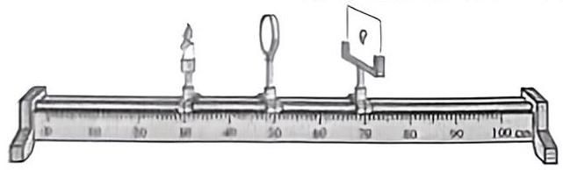

|  |  |  |  |  |
| --- | --- | --- | --- | --- |
| 物距 | 像的性质 | | | 像距 |
| 大小 | 正倒 | 虚实 |
| 16.0 | 放大 | 倒立 | 实像 | 26.6 |
| 18.0 | 放大 | 倒立 | 实像 | 22.3 |
| 20.0 | 等大 | 倒立 | 实像 | 20.0 |
| 22.0 | 缩小 | 倒立 | 实像 | 18.4 |
| 24.0 | 缩小 | 倒立 | 实像 | 17.2 |

（1）实验过程中，若保持凸透镜的位置不变，移动蜡烛使物距，然后调节光屏的位置，可以在光屏上得到一个________（选填“放大”“缩小”或“等大”）、倒立的实像；

（2）该实验装置可以用来研究视力的矫正，凸透镜相当于眼睛的晶状体，光屏相当于视网膜。保持凸透镜的位置不变，先移动光屏至其与凸透镜相距，然后移动蜡烛使物距，此时不能在光屏上观察到清晰的像。若要在光屏上观察到清晰的像，可以在凸透镜和蜡烛之间放置一个焦距合适的________（选填“凹”或“凸”）透镜。

20.为了测量一额定电压为的小灯泡正常发光时的电阻，小华同学根据现有的一只待测小灯泡、两节新干电池（总电压为）、一个电压表、一个滑动变阻器、三只开关、若干阻值不同的定值电阻（阻值已知）和导线，设计出如图甲所示的实验电路图。

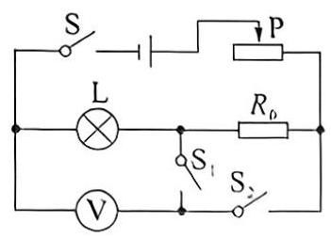 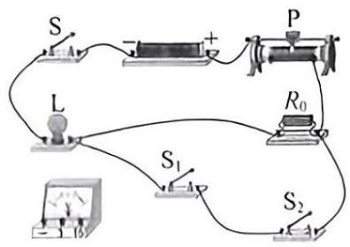 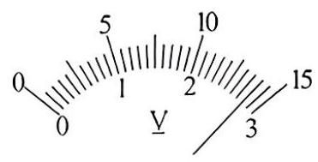

甲 乙 丙

（1）请按照图甲，将图乙中的实物图电路连接完整；

（2）正确连接电路后，将滑动变阻器的滑片移至电阻值最大处，闭合开关和，断开开关，调节滑片，使电压表的示数为；

（3）保持滑片的位置不变，断开开关，闭合开关，电压表的示数如图丙所示，该示数为________；

（4）已知定值电阻，则小灯泡正常发光时的电阻为________；

（5）若在以上（2）中，无论怎样调节滑片，电压表的示数始终小于，为了顺利进行实验，请你根据现有的器材提出一条解决措施：________________________________________。

**四、计算与推导题（第21小题6分，第22小题6分，第23小题8分，共20分；解答要有必要的公式和过程）**

21.图示为某工人利用一滑轮提升物体的示意图。若该工人将质量为的物体沿竖直方向匀速提升，此过程中滑轮的机械效率为80%，取。求：

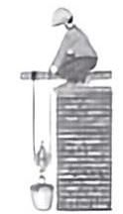

（1）物体受到的重力大小；

（2）工人所做的有用功；

（3）工人所做的总功。

22.如图所示的电路中，电源电压保持不变，滑动变阻器的最大阻值为，、均为定值电阻，其中。当开关闭合，开关断开，滑动变阻器的滑片移至最左端时，电压表的示数为，电流表的示数为。

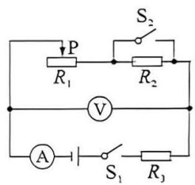

（1）求电阻两端的电压；

（2）求电阻的阻值；

（3）闭合开关、，将滑动变阻器的滑片移至某一位置，此时整个电路消耗的电功率为，求滑动变阻器消耗的电功率。

23.某兴趣小组要测量一实心圆柱体（不吸水且不溶于水）的密度，进行了如下操作：用一根不可伸长的细线将圆柱体竖直悬挂在铁架台上并保持静止，将一盛有水的柱形容器放在水平升降台上，容器和升降台整体安放在圆柱体的正下方，使容器内的水面与圆柱体下表面恰好不接触，测得容器内水的深度为，如图所示；缓慢调节升降台使细线恰好伸直且无拉力，测得容器上升的高度为，整个过程没有水溢出，圆柱体始终处于竖直状态。已知圆柱体的高为，圆柱体与容器的底面积之比为，，取，不计容器壁厚度。求：

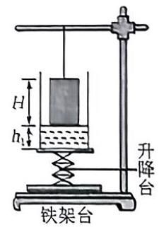

（1）调节升降台前水对容器底部的压强；

（2）调节升降台后圆柱体浸入水中的深度；

（3）圆柱体的密度。

**物理试题参考答案及评分参考**

**一、填空题（每小题2分，共20分）**

1.运动 2.凝华 3.S（南） 4.动能 5.大（快） 6.小于 7.如图

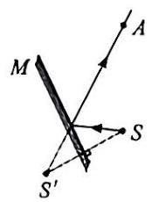

8. 45 9. 10. 2

**二、选择题（每小题2分，共14分；每小题给出的四个选项中，只有一个选项是符合题意的）**

|  |  |  |  |  |  |  |
| --- | --- | --- | --- | --- | --- | --- |
| 11 | 12 | 13 | 14 | 15 | 16 | 17 |
| A | B | A | D | C | B | D |

**三、实验题（第18小题4分，第19小题4分，第20小题8分，共16分）**

18.（1）静止 （2）3.6 (或3.60) 19.（1）缩小 （2）凹

20.（1）如图（其他合理接法均给分）

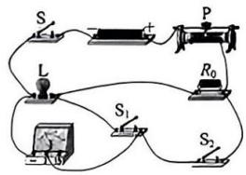

（3）2.80（或2.8、2.800） （4）10（或10.0、10.00） （5）①更换一个阻值较小的定值电阻 ②选一个定值电阻与并联（其他合理答案均给分）

**四、计算与推导题（第21小题6分，第22小题6分，第23小题8分，共20分；解答要有必要的公式和过程）**

21.（1）物体受到的重力大小 …………2分

（2）工人所做的有用功 …………2分

（3）根据机械效率的计算公式

可得工人所做的总功 …………2分

**评分说明：其他合理解法均给分。**

22.（1）电阻两端的电压 …………2分

（2）当闭合、断开时，电路中、、串联

两端的电压=

两端的电压=10.0V8V=2V

所以电阻的阻值 …………2分

（3）当闭合、断开时，电路中、、串联

所以电源电压=10V+4V=14V

当、均闭合时，电路中、串联

电路中的电流==0.5A

消耗的电功率=（0.5A）210 *2.5W*

所以滑动变阻器消耗的电功率 …………2分

**评分说明：其他合理解法均给分。**

23.（1）调节升降台前水对容器底部的压强 ………2分

（2）缓慢调节升降台后使细线恰好伸直且无拉力，故圆柱体的位置始终不变。

由水的体积不变可得

所以圆柱体浸入水中的深度 …………3分

（3）圆柱体处于漂浮状态，所以

由阿基米德原理得

因为，

所以圆柱体的密度 …………3分

**评分说明：其他合理解法均给分。**